AVIS DE DELIVRANCE

CNR indique qu’il a été conclu le 08/01/2026, sous la référence 23159 avenant 1, un titre d’occupation du domaine public qui lui a été concédé sur la commune d’ARLES, une mise à disposition :

De terrains supplémentaires d’environ 15 ml, référencés ci-dessous :

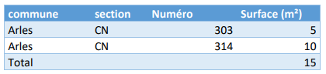

Le tout figurant sur le(s) plan(s)/la(les) vue(s) aérienne(s) de situation ci-après.

Ce titre est consultable sur demande à l’adresse suivante en précisant la référence 23159 avenant 1 :
- @cnr.tm.fr,
- OU Direction des Territoires Rhône Aval - Equipe Domaniale – 25 bis chemin des rocailles, BP 194 - 30401 Villeneuve les Avignon Cedex.

Cette conclusion peut faire l’objet d’un recours, dans un délai de deux mois à compter de la publication du présent avis, ceci auprès du Tribunal administratif Marseille – 13000 - 31 rue Jean-François Leca - 13002 Marseille – Téléphone : 04 91 13 48 13 – Télécopie : 04 91 81 13 87 – Email : greffe.ta-marseille@juradm.fr

Le présent avis a été mis en ligne le 12/01/2026.

